

**每日市场报告**

**2025年6月24日** 

 **市场综述**

美国三大股指收盘涨跌不一，道指涨0.89%报42581.78点，标普500指数涨0.96%报6025.17点，纳指涨0.94%报19630.97点。美元指数跌0.39%报98.38，非美货币多数上涨，欧元兑美元涨0.49%报1.1579，英镑兑美元涨0.57%报1.3525，美元兑日元涨0.02%报146.1395，离岸人民币对美元涨40个基点报7.1754。国际油价大幅走低，美油主力合约收跌8.95%，报67.23美元/桶；布伦特原油主力合约跌8.37%，报69.16美元/桶。国际贵金属期货收盘涨跌不一，COMEX黄金期货跌0.04%报3384.40美元/盎司，COMEX白银期货涨0.09%报36.05美元/盎司。ICE原糖主力合约跌0.30%报16.52分/磅，ICE棉花主力合约涨1.29%报67.56/磅。

图表1：全球主要股指涨跌幅（%）

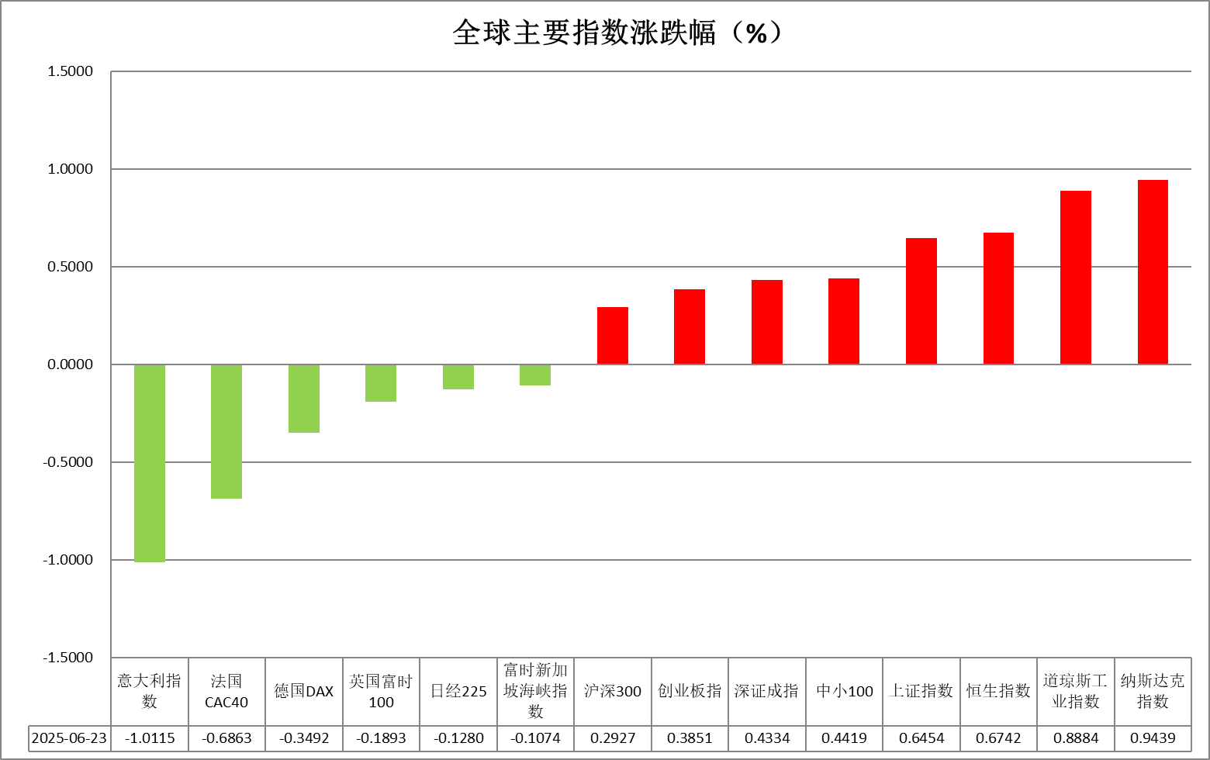

资料来源：公开资料整理、瑞达国际

* **消息回顾**

【伊朗宣布对美军驻卡塔尔乌代德空军基地实施导弹打击。美国官员称，没有美方人员伤亡报告。除卡塔尔外，“没有记录到伊朗对其他国家的美军基地发动袭击”。特朗普对伊朗提前通知打击美军基地表示感谢，并称是时候实现和平了。伊朗方面只对美国在中东的一处基地进行了打击，且未有封锁霍尔木兹海峡的迹象。国际油价受此影响大跌约9%，美股上涨。】

【美联储独立性受特朗普干预，地缘政治风险加剧，促使德国和意大利面临国内撤回超2450亿美元黄金储备的压力。欧洲纳税人协会和部分议员呼吁将黄金运回，确保本国央行拥有绝对控制权。两国央行在纽约联储的黄金占比超三分之一。】

【美联储副主席鲍曼表示，可能支持最早7月降息。如果通胀继续下降，或者就业市场走弱，FOMC就可以降息。关税造成的价格上行压力似乎被抵消，并没有看到贸易形势造成重大的影响。】

【美国6月标普全球制造业PMI初值持稳于52，为2月以来最高，好于市场预期。原料支付价格指数上升5.4点至70，升幅为四年来最大。价格接受指标也实现近似涨幅，显示生产商将包括进口关税在内的成本上涨转嫁给客户。】

【欧元区6月综合PMI初值保持在50.2，低于预期的50.5。服务业PMI重回50关口，而制造业PMI则停留在49.4，连续36个月未见增长。德国6月综合PMI初值从上月的48.5攀升至50.4，法国综合PMI从49.3降至48.5。】

 **今日关注**

|  |  |
| --- | --- |
| 时间 | 数据/事件 |

|  |  |  |
| --- | --- | --- |
| 2025/6/24 | 20:30 | 美国第一季度经常帐 |
| 2025/6/24 | 21:00 | 欧洲央行行长拉加德发表讲话 |
| 2025/6/24 | 22:00 | 美国6月谘商会消费者信心指数 |
|  | 22:00 | 美联储主席鲍威尔发表半年度货币政策报告证词 |

* **观点汇总**

**美元指数**

隔夜，美元指数跌0.39%报98.38，非美货币多数上涨，欧元兑美元涨0.49%报1.1579，英镑兑美元涨0.57%报1.3525，美元兑日元涨0.02%报146.1395。

宏观数据方面，美国6月标普全球制造业PMI初值持稳于52，高于市场预期。原料支付价格指数上升5.4点至70，升幅为四年来最大。继上周FOMC会议美联储延续按兵不动政策后，近日有美联储票委陆续释放鸽派信号。美联储副主席鲍曼表示，可能支持最早7月降息，但前提是看到实质性的通胀数据回落以及就业市场走弱，目前来看关税造成的价格上行压力似乎被抵消，并没有看到贸易形势造成重大的影响。此外，美联储古尔斯比表示如果关税的影响未能体现于后续数月的经济数据中，美联储应该开启新一轮的降息窗口。此前联储主席鲍威尔维持年内两次降息预期，但明确警示关税对通胀的传导效应，政策立场较市场预期更为鹰派。多项美国经济数据呈现疲态，美国5月零售销售、房地产和工业产出均弱于预期，零售销售环比下降、房屋开工和制造业产出出现回落，凸显经济活动正面临明显放缓。经济数据走弱，叠加近期联储官员陆续转鸽的迹象，加大了市场对美联储下半年启动宽松周期的期待。短期而言，降息预期抬升压制美元，结构性压力未消美元中长期承压格局。

欧元区6月综合PMI初值持稳于50.2，略低于市场预期。服务业PMI重回50关口，而制造业PMI则停留于荣枯线以下，连续36个月未见增长。欧央行鹰派降息与德国财政扩张计划形成双重支撑，但在美元走强的压制下欧元短期或呈震荡走势。日本5月核心CPI加速上行强化日央行加息预期，植田和男明确保留政策调整选项。然而美日关税谈判僵局持续压制出口，企业信心受挫或拖累二季度增长，日元在政策转向与贸易摩擦夹击下维持区间震荡。

图表1：美元指数走势图

图表, 直方图

AI 生成的内容可能不正确。

资料来源：Wind、瑞达国际

**S&P500**

截至6月23日，标普500指数上涨0.96%至6025.17点；迷你标普500主力合约上涨0.87%至6077.5。货币政策方面，美联储理事鲍曼表示可能支持最早7月降息。如果通胀继续下降，或者就业市场走弱，FOMC就可以降息。关税造成的价格上行压力似乎被抵消，并没有看到贸易形势造成重大的影响。芝加哥联储主席古尔斯比亦表示，如果贸易政策影响消失了，应该继续降息不认为70年代式的滞胀会冲击美国。近期美联储官员的表态均释放了货币政策宽松信号。地缘政局上，6月23日，伊朗在发出大量警告后袭击了美国在伊拉克及卡塔尔的军事基地，美国方面表示并未有人员伤亡，伊朗提前预告军事行动的行为，降低了市场对冲突进一步扩大的担忧。6月24日早间，美国总统特朗普宣布以色列和伊朗将分阶段全面停火，一名伊朗高级官员也证实，伊朗已接受卡塔尔参与调解、美国提出的与以色列停火方案。中东地缘冲突快速趋向缓和。整体来看，美联储有提前开启降息的可能对市场起到了利多作用，同时，中东地区紧张局势缓和也推升市场风险偏好。策略上，建议轻仓逢低买入。

图表2：S&P500走势图

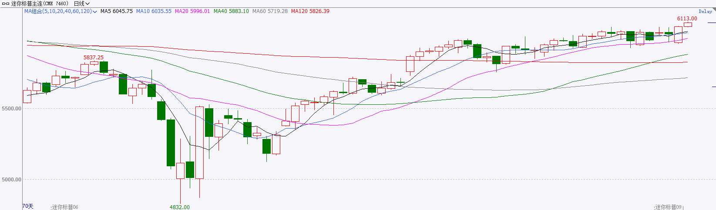

资料来源：Wind、瑞达国际

**富时中国A50**

截至6月23日，富时中国A50指数上涨0.32%至13431.24；新交所富时A50期指主力合约上涨0.06%至13375点。海外方面，伊朗接受停火协议使得中东地缘冲突得到缓和。此外，近期美联储官员的表态均释放了货币政策宽松信号，美元兑人民币汇率受此影响走弱。国内方面，经济基本面，5月份，国内进出口、固投、工业增加值同比均较前值回落，房地产市场亦呈现加速下行态势，仅社零在两新政策的持续发力下走高。此前公布的CPI、PPI数据亦显示未来物价仍面临一定压力。金融数据层面，5月份M1-M2剪刀差有所收窄，社融存量增速较上月持平，但新增人民币贷款同比少增，背后或反映出实体经济融资需求仍然不足。整体来看，目前，在海外关税因素的扰动下，国内经济基本面仍然承压，内需修复或在后续成为支撑经济增长的主要动能，同时，美联储有提前于7月份开启降息的可能，人民币汇率压力得到缓解，中东地区紧张局势缓和也推升市场风险偏好。策略上，建议轻仓逢低买入。图表3：富时中国A50走势图

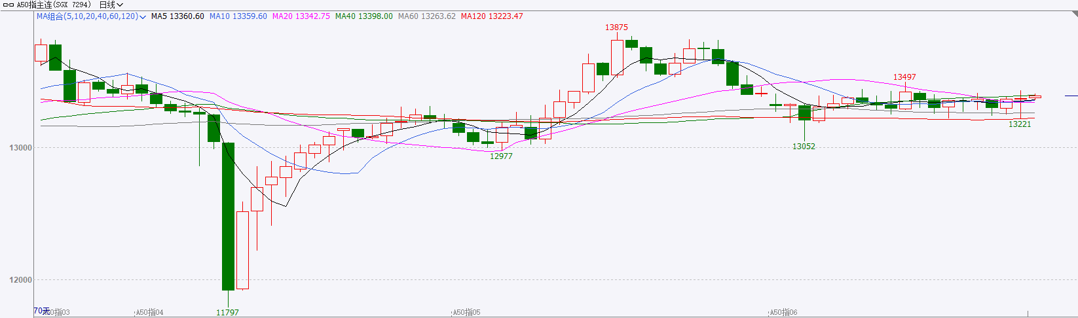

资料来源：Wind、瑞达国际

**铜**

隔夜COMEX铜震荡偏强，报收4.937美元/磅，涨跌幅+1.07%。国际方面，美国6月标普全球制造业PMI初值持稳于52，为2月以来最高，好于市场预期。美联储副主席鲍曼表示，可能支持最早7月降息。如果通胀继续下降，或者就业市场走弱，FOMC就可以降息。美联储古尔斯比表示，如果贸易政策影响消失了，应该继续降息。国内方面，财政部副部长廖岷会见中国美国商会代表团，就中美经贸关系、中方开放举措、美企在华经营等进行深入沟通。廖岷强调，美方应与中方一道，共同履行好磋商共识成果，推动中美经贸关系行稳致远。库存方面，截至6月23日，COMEX铜库存为203335短吨，环比+2138短吨；LME铜库存为95875吨，环比-3325吨；SHFE每日仓单25528吨，环比-8354吨。美元美债方面，美元指数亚盘震荡、欧盘触及99.40，后因美盘期间美联储官员的鸽派言论下跌失守99美元关口，最终收跌0.43%，报98.35。基准的10年期美债收益率收报4.3490%，2年期美债收益率收报3.8700%。操作建议，纽铜主力合约轻仓逢低短多交易，仅供参考。

图表4：铜日线走势图

资料来源：Wind、瑞达国际

**黄金**

隔夜，国际贵金属期货收盘涨跌不一，COMEX黄金期货跌0.04%报3384.40美元/盎司，COMEX白银期货涨0.09%报36.05美元/盎司。地缘方面，伊朗宣布对美军驻卡塔尔乌代德空军基地实施导弹打击，但袭击力度小于预期，伊方尚未对其他中东美军基地进行打击，特朗普释放"和平"信号，市场避险情绪小幅降温，亚洲早盘现货黄金跳水。宏观数据方面，美国6月标普全球制造业PMI初值持稳于52，高于市场预期。近日有美联储票委陆续释放鸽派信号，美联储副主席鲍支持最早7月降息，但前提是看到实质性的通胀数据回落以及就业市场走弱，目前来看关税造成的价格上行压力似乎被抵消。此外，美联储古尔斯比表示如果关税的影响未能体现于后续数月的经济数据中，美联储应该开启新一轮的降息窗口。经济数据逐步转弱，叠加近期联储官员陆续转鸽的迹象，加大了市场对美联储下半年启动宽松周期的期待，对于贵金属来讲属于利多因素。黄金中长期看多逻辑尚未松动，全球去美元化趋势下央行购金需求持续，美国双赤字问题及经济下行压力或最终促使美联储转向宽松，而若关税政策持久化加剧通胀韧性，黄金的抗通胀吸引力也将进一步增。当前关税对于通胀影响或仍存在波动，若降息预期逐步明朗化，白银的工业属性以及相对估值优势或持续提振银价，金银比有望继续回落。COMEX黄金关注上方阻力位3400美元/盎司，下方支撑位3300美元/盎司；COMEX白银关注下方支撑位35.5美元/盎司，上方阻力位36.5美元/盎司。

图表5：COMEX黄金日线走势图

图表, 直方图

AI 生成的内容可能不正确。

资料来源：Wind、瑞达国际

**ICE原糖**

洲际交易所(ICE)原糖期货周一近月收跌，但远月合约小幅上涨。ICE交投最活跃10月原糖期货合约持平，结算价报每磅16.04美分。现货月 7月原糖期下跌0.06美分，或0.4%，至每磅16.04美分。

巴西甘蔗行业协会数据显示，5月下半月巴西中南地区压榨甘蔗4784.3万吨，同比增加5.47%；产糖295.1万吨，同比增加8.86%；乙醇产量同比减少3.12%，至20.57亿升。糖厂使用51.85%的甘蔗比例产糖，上榨季同期为48.2%；每吨甘蔗出糖量同比下降4.06%，为124.87千克/吨。巴西对外贸易秘书处公布出口数据显示，巴西6月前上周出口糖2103033.83吨，日均出口量为150216.7吨，较上年6月全月的日均出口量159717.02吨减少6%。

美糖主力价格关注上方压力18.0美分/磅，下方支撑15美分/磅。建议10月 ICE 期糖偏空交易。

ICE美糖主力合约价格走势图及支撑位和阻力位。

图表6：ICE美糖主力合约价格走势图

资料来源：Wind、瑞达国际

**ICE棉花**

洲际交易所(ICE)棉花期货周一上涨，因美国关键产区天气炎热。ICE交投最活跃12月棉花期货合约上涨0.71美分或1.06%，结算价报每磅67.41美分。

美国农业部生长报告显示，截至2025年6月22日当周，美国优良率为47%，前一周为48%，三年同期为56%。棉花优良率下降，且未来几天产区迎来高温天气，不利于作物生长。建议 ICE12月 期棉短期暂时观望。

ICE美棉主力合约价格走势图及支撑位和阻力位。

图表7：ICE美棉主力合约价格走势图

资料来源：Wind、瑞达国际

△ 免责声明

此报告由瑞达国际所编制。本报告采用之资料及意见均相信可靠及准确，但本公司并不对各分析或有关资料之可靠性及准确性作出全面性保证。本报告只供客户或读者作参考之用，客户或读者不应完全依靠本报告内容作为投资准则。

本报告之资料及意见如有任何更改，恕不另行通知。本报告并非及并无意图构成任何作价或招揽进行买卖本报告 提及的商品。本公司不会对任何因依靠本报告作出任何买卖而引致之任何损失承担任何责任。



24小时客服电话： 00852 - 25342000/86 - 13603059885

24小时传真电话： 00852 - 25632368

客服邮箱： cs@ruida- int . com

客服QQ： 203195058/2938472186

网址：www. ruida- int . com

地址: 香港湾仔菲林明道8号大同大厦17楼05 - 06室